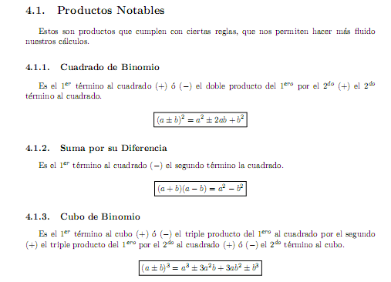

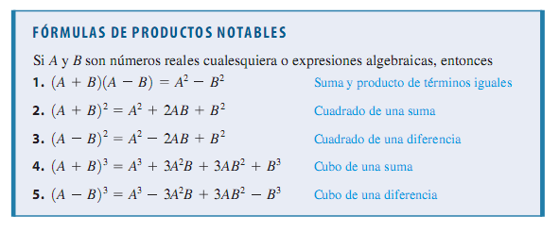



Por ejemplo: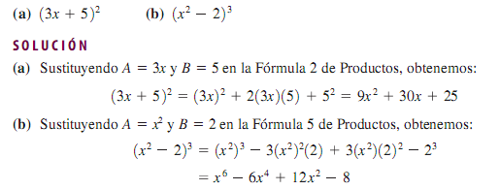

**En el caso inverso (si plantean el trinomio), deben calcular raíz cuadrada de dos términos.**

Escribe como un cuadrado de un binomio:















Planteen los trinomios, también, como si fuesen sumas. Por ejemplo x2 +6x + 9 (que es el primer trinomio)

Completa las expresiones siguientes, sabiendo que corresponden al desarrollo de un cuadrado de binomio:

1. 
2. 
3. 
4. 
5. 
6. 
7. 
8. 

Completa las expresiones siguientes, sabiendo que corresponden al desarrollo de un cubo de binomio:

X3 + 3x2y + 3xy2 + y3

8a3 +36a2b +54ab2 + 27b3

64m6 + 96m4n + 48m2n2 + 8n3

125 -225b3 + 135b6 - 27b9

27x6 – 108x4y3 +144 x2y6 – 64y9

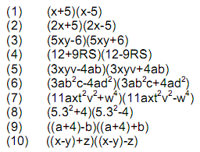



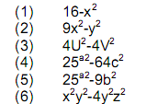

 =

 =

|  |
| --- |
| =  =  = |
| =  = |

=

Fecha de presentación: 12 de agosto de 2020